Для начала определил классы датчиков

Датчик давления воды

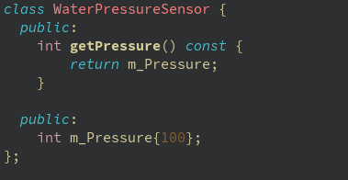

Датчик температуры воды

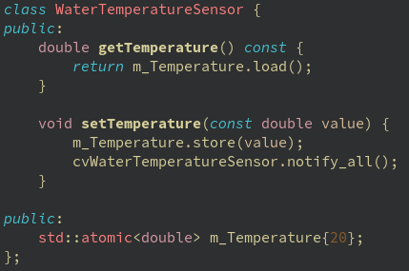

Датчик уровня воды

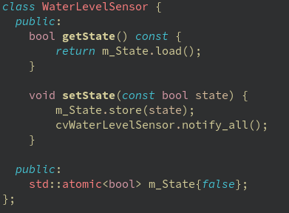

Создал классы управляемых устройств

Замок водяных ворот(для закрытия входного потока воды)

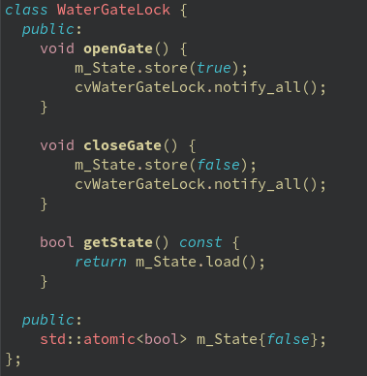

Нагреватель

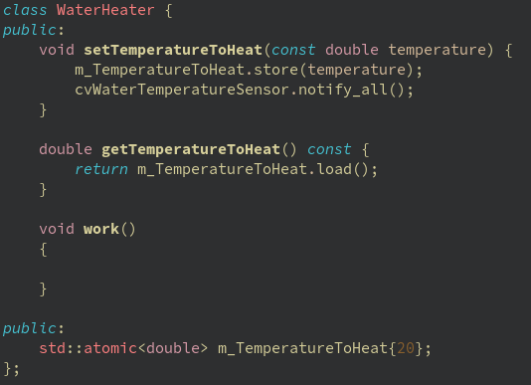

Насос

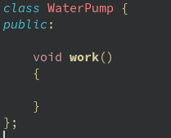

Также создал класс, представляющий систему водонапорной башни в целом. Она представляет собой композицию из составных объектов, определенных выше.

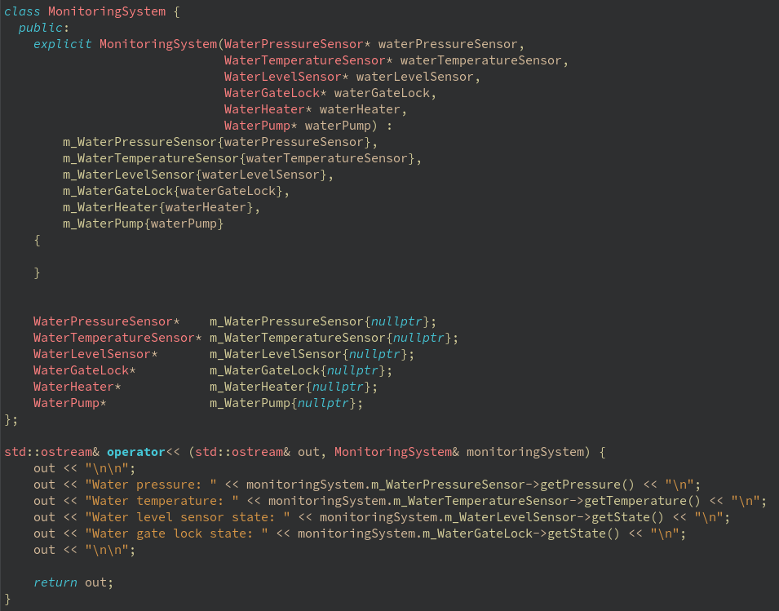

Создал класс меню, представляющий собой пользовательский интерфейс. С помощью такого интерфейса actor “Оператор МЧС” способен управлять системой водонапорной башни.

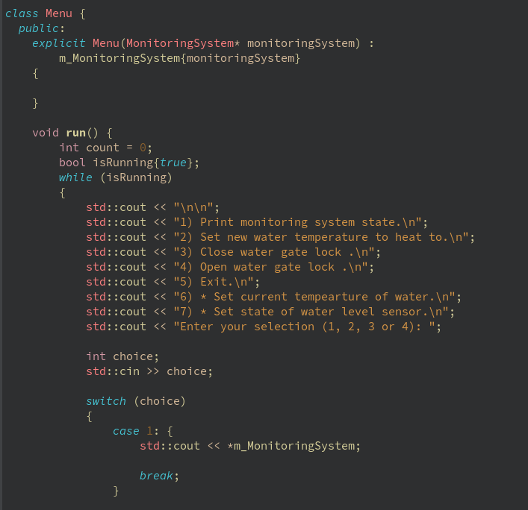

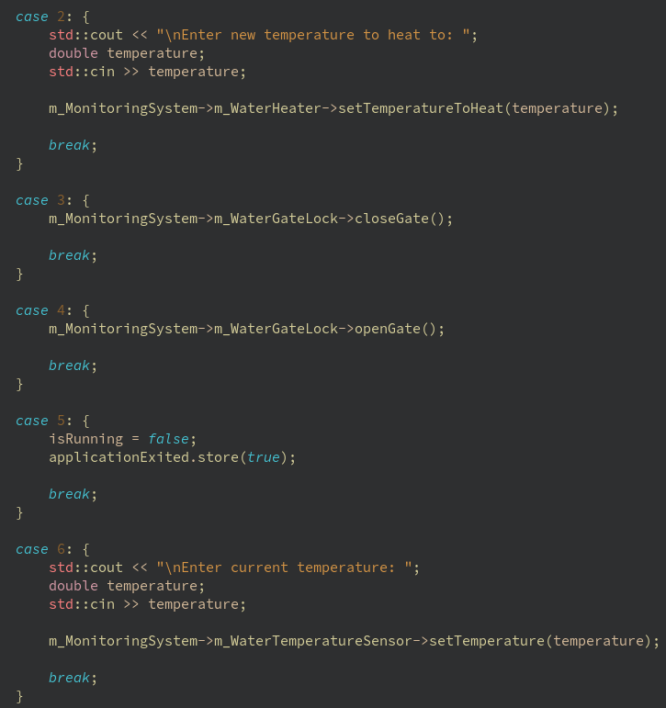

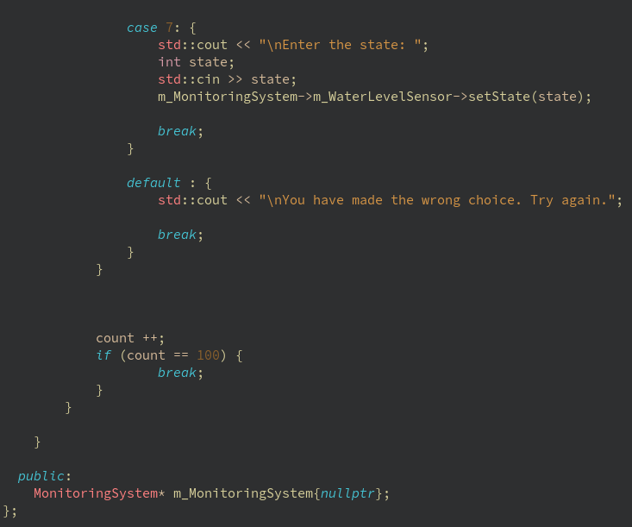

После определил глобальные переменные всех составных объектов системы водонапорной башни и объединил их в систему

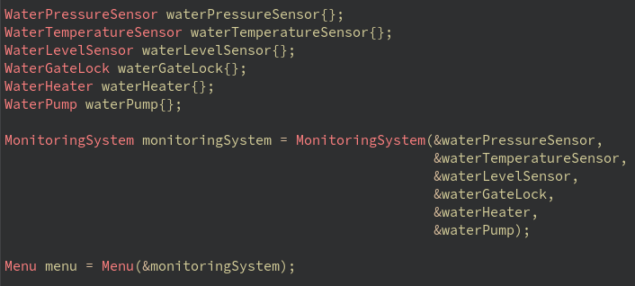

Определил функцию потока насоса 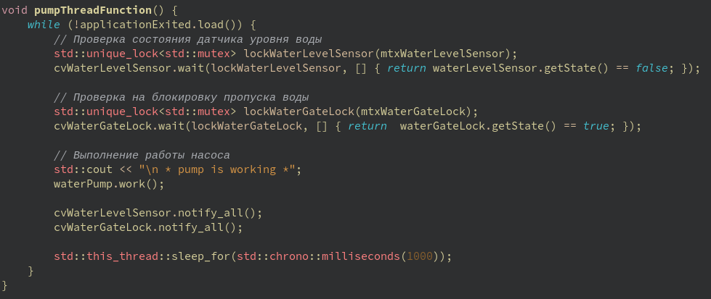

Определил функцию потока нагревателя

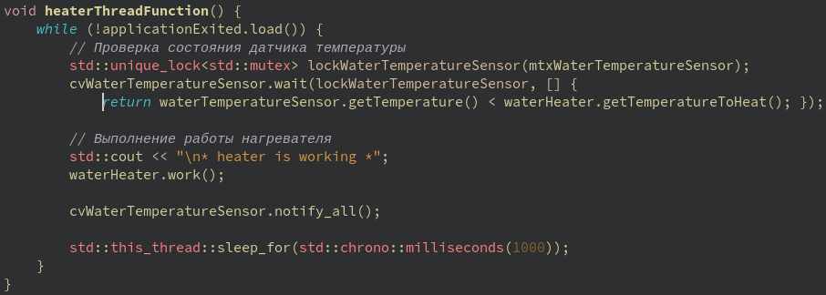

В потоковых функциях использовал примитивы синхронизации объект класса std::mutex(а также его обертку std::unique_lock) и объект класса std::condition_variable, которые были объявлены в начале исходного файла в качестве глобальных переменных.

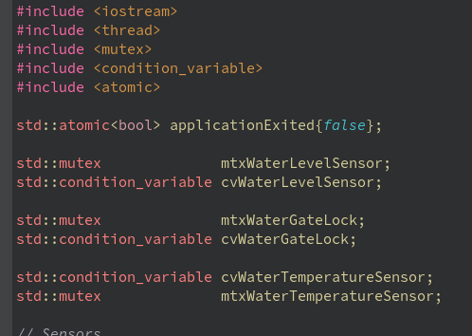

Функция main:

